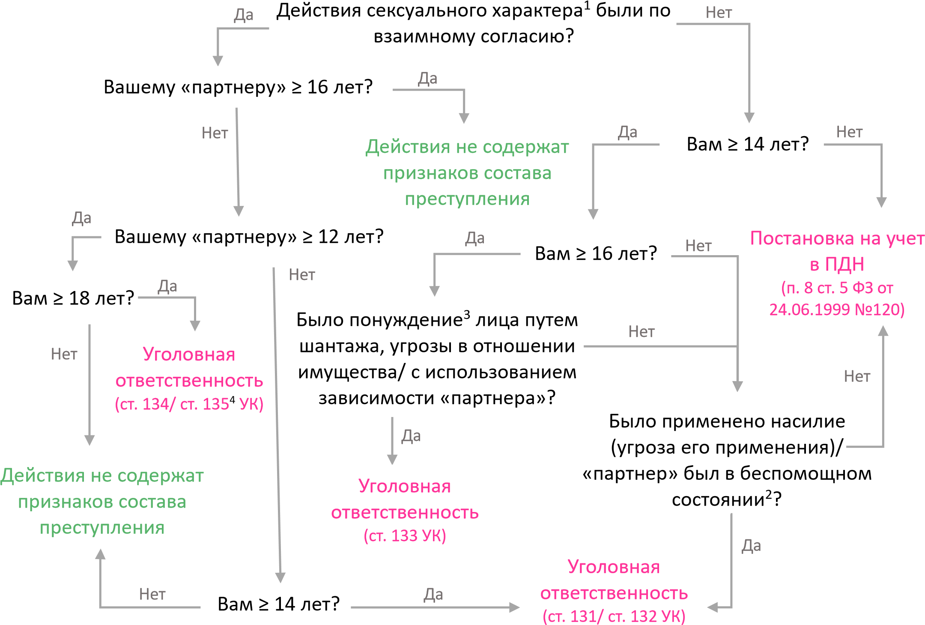**Важно знать!**

! Уголовная ответственность за изнасилование наступает с 14 лет

(лица, не достигшие возраста уголовной ответственности помещаются в ЦВСНП)

! Понуждение к продолжению уже начатых действий сексуального характера уголовно наказуемо

! Максимальное наказание за половые преступления – пожизненное лишение свободы

! Жертвой может стать человек с любым социальным статусом

|  |
| --- |
| 1. Действия сексуального характера – удовлетворение сексуальных потребностей любыми способами. 2. Беспомощное состояние – состояние, когда лицо не могло понимать значение совершаемых с ним действий либо оказать сопротивление виновному (бессознательное состояние, сильное опьянение и др.) 3. Понуждение – требование совершить действия сексуального характера. 4. Развратные действия – любые действия, кроме полового акта, которые были направлены на удовлетворение сексуального влечения виновного, или на вызывание сексуального возбуждения у потерпевшего, или на пробуждение у него интереса к сексуальным отношениям.   **!** Развратными могут признаваться и такие действия, при которых непосредственный физический контакт с телом потерпевшего лица отсутствовал, включая действия, совершенные с использованием сети Интернет |

*Добровольный и окончательный отказ от совершения данных преступлений на стадии приготовления и покушения освобождает Вас от ответственности*

Материалы подготовлены студентами ФГБУ ВО Байкальского государственного университета под руководством Плехановой О.В., кандидата юридических наук, доцентом кафедры гражданского права и процесса ФГБУ ВО Байкальского государственного университета, члена экспертного совета при Уполномоченном по правам ребенка в Иркутской области, по заказу и при поддержке Уполномоченного по правам ребенка в Иркутской области